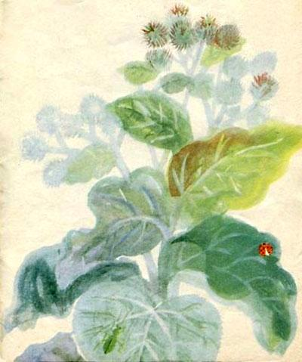
Страшила на вид —Нечёсан, немыт,Цепляет прохожих,Колючий, как ёж,Надеюсь, похожихРебят не найдёшь?
